~~為配合政府政策，大陸散客組團尚未開放前~~
~~若有整團文化交流考察之需求，可參考此行程內容及售價~~
【限定賞楓行程】
七彩山東6天~觀楓紅.賞銀杏.尋奇景.哈啤酒
滿城盡帶黃金甲 楓葉正紅秋正濃
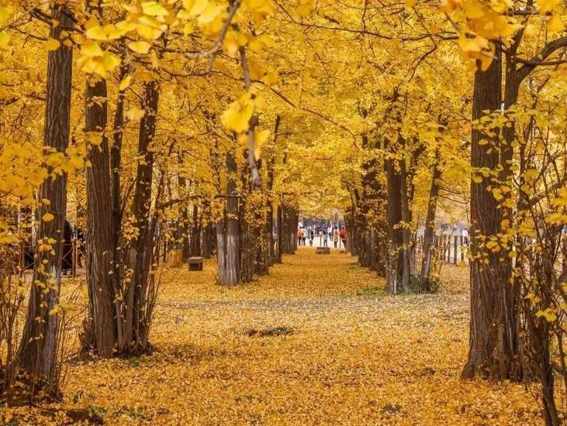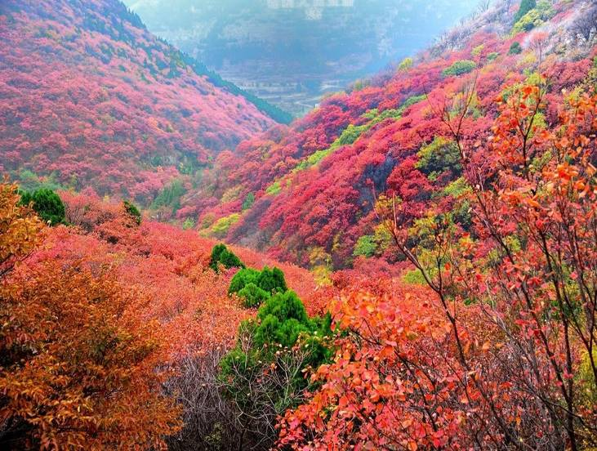
精彩景點
【八大關】青島著名的別墅區，亦是賞紅楓點。
【石門坊景區】賞紅葉黃櫨最佳地點。
【浮來山天下第一銀杏樹】樹齡近4000年，被譽為「中國植物活化石」。
【生生園銀杏樹】現存最大的叢生古銀杏林。清朝初期有移民遷徙至此植此銀杏樹林。
【瑯琊古城】全園沉浸的創新手法，再現臨沂琅琊盛世的全景畫卷，重塑多重夢境體驗空間，是一站式琅琊文化體驗地。
【青州古城】古九州之一，曆史悠久，曾見證了六座古城的興衰。
【青島純生之旅】“純生之旅”是改革開放後，青島啤酒廠設立專門的旅遊接待室來進行的遊覽。
【膠澳總督府】又稱 青島總督府、提督府，一座德式近代建築。
【青島明月•山海間不夜城】結合青島地域山、海、城的城市風貌特徵，按照建設有中國特色、地方特點，打造「白天+夜晚」「街區+遊樂園」暢遊模式。
【信號山】山巔的3幢紅色的蘑菇樓，宛如3柄火炬，十分奪目。
【五四廣場】紀念五四運動學生捍衛青島主權的愛國行為而得名。
【奧帆中心-情人壩】牽手走過“情人壩”，再大風浪也不怕。一起走向新燈塔，生活甜蜜幸福家。

2025年 參考航班(正確航班以航空公司公告為準)：
出發日期 | 航空公司 | 航班編號 | 起飛城市 | 出發時間 | 抵達城市 | 抵達時間
第一天 | 山東航空 | SC-4086 | 桃園機場 | 16：45 | 青島機場 | 19：10
第六天 | 山東航空 | SC-4085 | 青島機場 | 13：15 | 桃園機場 | 15：45

第01天 桃園青島
集合於『桃園國際機場』，經由專人協助辦理登機手續後，搭機飛往『青島』，簡稱青，別稱膠，又被譽為琴島和島城，是中國的副省級城市、計劃單列市和區域中心城市，山東省最大城市。
早餐：X | 中餐：X | 晚餐：機上
住宿：准5☆☆☆☆☆青島上合建國酒店或同級

第02天 青島莒縣【浮來山、定林寺、天下第一銀杏樹】臨沂【瑯琊古城、琅琊坊、望京樓、唐食集市、欣裳大型情景化六感室內演藝秀《國秀•琅琊》】
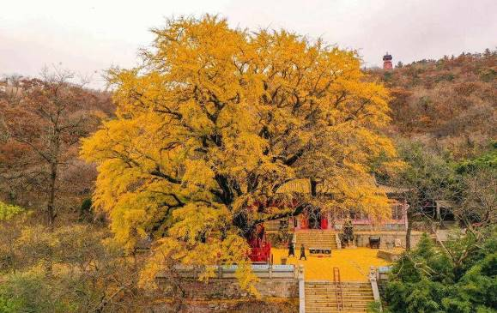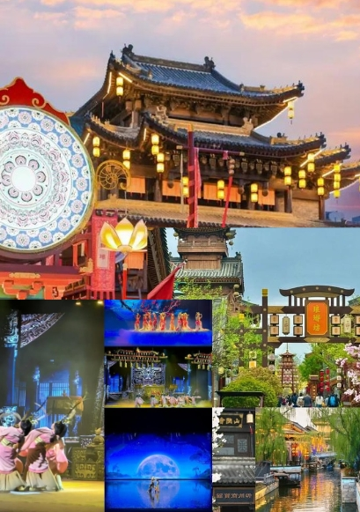【浮來山風景區】冬暖夏涼，氣候宜人，有“天然森林氧吧”之稱，是夏季避暑勝地，冬季休閒佳處。浮來山又名浮丘，海拔298.9米，面積10平方公里，是由飛來峰、浮來峰、佛來峰鼎足而成，三峰拱圍相連形似臥龍，獨具清雅靈秀之韻。【千年古刹定林寺】始建於南北朝時期，是我國古代文學理論批評家劉勰晚年遁跡藏書校經之處，距今已有1500多年的曆史，為山東省現存最古老的寺院之一，是省級重點文物保護單位。院中有【千年銀杏第一樹】銀杏樹俗稱白果樹、公孫樹。在陽臺宮北５公裏處華蓋峰下紫微宮前有一棵千年銀杏樹，樹高35.5米，樹圍9.1米，人稱「七摟八拐棍」。樹幹挺拔，枝葉茂密，樹冠投影面積850餘平方米，樹齡近4000年，傳為漢代遺物。不僅為山東省罕見的名木古樹，也是全國五大銀杏樹之一，被譽為「中國植物活化石」。【琅琊古城】景區以全園沉浸的創新手法，再現臨沂琅琊盛世的全景畫卷，重塑多重夢境體驗空間，是一站式琅琊文化體驗地。在這裡，可以欣賞立體沉浸式演藝，探尋琅琊古今，享互動樂趣，換盛裝穿越，品山東美食，購在地文創，承趣味研學...在這裡，琅琊不再是古老的文化，而是身臨其境的體驗；琅琊不再是遙遠的名字，而是觸手可及的旅程。【《國秀•琅琊》】這是一部室內史詩大劇，講述臨沂三千年曆史。或奇幻或華麗或悲壯或瀟灑，每一幕都是盛宴，每一刻都是大片。當你現場感受之後，一定會情不自禁地連連驚歎！
早餐：酒店內 | 中餐：中式合菜50 | 晚餐：臨沂風味50
住宿：☆☆☆☆☆臨沂北城中心麗亭酒店或同級

第03天 臨沂【生生園賞銀杏樹】青州【青州古城、石門坊賞紅葉（含電瓶車）】濰坊
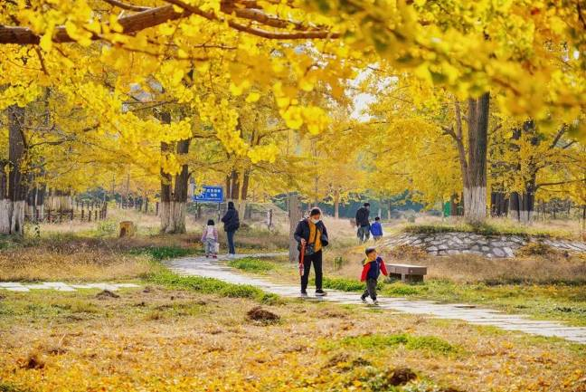【生生園賞銀杏樹】現存最大的叢生古銀杏林。清朝初期有移民遷徙至此植此銀杏樹林。20世紀30年代，人們砍伐了這裏較粗的銀杏枝幹作臨沂城到費縣範圍的電線杆，建國初期數次運動使銀杏林再次破壞。細小的分支從根部重新萌生，後便形成了抱團叢生的銀杏羣落景觀。 2012年生生園的管理權交接葛家王平莊居委後，由於養護欠缺，導致景觀毀壞，苗木數量僅剩四分之一。因其歷經磨難卻又生生不息，臨沂人民便將其命名為“生生園”。【青洲古城】青州為古九州之一，曆史悠久，曾見證了六座古城的興衰，現在的青州古城是2011年修複的，包括三部分：東陽城的北關古街區，南陽城的偶園曆史文化街區、南門街區以及東關圩子城的昭德古街區。大量的府衙建築、傳統民居、古典園林等遍布古城街巷，具有鮮明的明清建築特色和古老的青州民風民俗。範仲淹、歐陽修、李清照等眾多古代名宦及文人墨客都曾居住過這裡。【石門坊】亦稱「石門房」，又名「石門山」，位於臨朐城西二十多華裡，大譚馬村西邊的深山峽穀中。其山勢曲結南向，兩峰對峙如門，故名。山谷內群峰環翠,壁立千仞,嶙峋夔石,青者如黛,白者如堊,峭者 如削,剝者如脫。紅葉黃櫨遍佈山崗峽穀,每值深秋,霜打紅葉,潑染山紅;叢櫨間柏,漫紅嵌黛,丹青麗雅,瑰麗如畫。
早餐：酒店內 | 中餐：中式合菜50 | 晚餐：青州風味50
住宿：☆☆☆☆☆濰坊恆信溫德姆酒店 或同級

第04天 濰坊青島【青島啤酒廠（含啤酒暢飲+啤酒豆每人一包）、明月山海間】
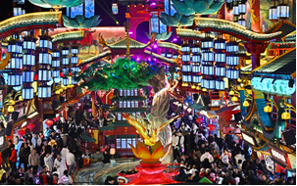【青島純生之旅】“純生之旅”是改革開放後，青島啤酒廠設立專門的旅遊接待室來進行的遊覽。每年除正規團體外，青島啤酒廠的接待室還會接待慕名而來的外國留學生、自助旅遊人員及過站外國來賓等。作為中國主要的純生生產基地，青啤二廠工業旅遊於2008年投資新建了能容納200名遊客的接待中心，進行了全程的展陳改造，同時新增了“旋光通道”等遊樂設施，全力打造出國內特色旅遊項目—純生之旅。【青島明月•山海間不夜城】結合青島地域山、海、城的城市風貌特徵，按照建設有中國特色、地方特點，打造「白天+夜晚」「街區+遊樂園」暢遊模式。園區以山海經（朱雀、玄武、青龍、白虎）四大神獸封位街區，三大廣場串聯整個街區，通過融入行為演繹、互動美陳、智能夜遊、衍生文創、娛樂打卡等諸多元素，一步一景，一步一娛。遊樂園以觀光火車貫穿海洋、雨林、科技、沙漠四大主題場景，園區設置數十種沉浸娛樂打卡裝置、擁有近百名專業演員，為遊客獻上主題演出、花車巡遊等精彩演出，是以「夜食、夜購、夜遊、夜娛、夜賞」為特色，集觀光遊憩、文化休閒、演藝體驗、特色餐飲、購物娛樂為一體的特色文旅休閒項目。
早餐：酒店內 | 中餐：中式合菜50 | 晚餐：青島風味50
住宿：准5☆☆☆☆☆青島上合建國酒店或同級

第05天 青島【信號山、總督府、八大關觀紅楓、五四廣場、奧帆中心--情人壩】
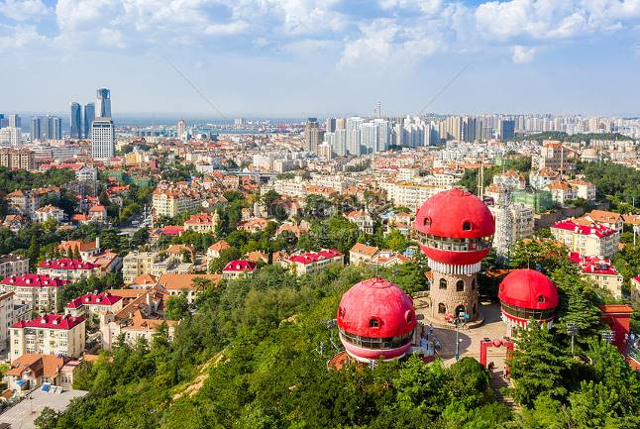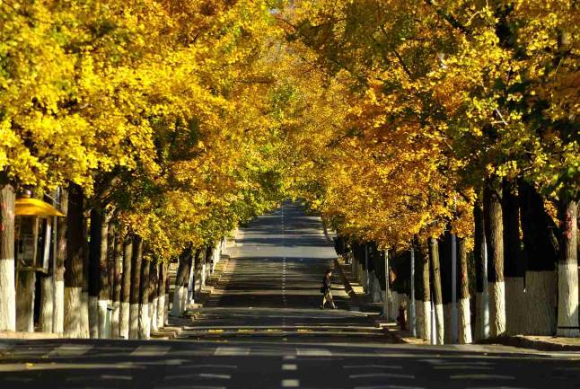【信號山公園】在基督教堂東側，有一座海拔110米的山峰，山勢峻峭，怪石嵯峨，山上遍植花草綠樹。霧靄浮動之時，青翠欲滴。山坡上，造型優美的亭、台、樓、閣黃白分明，點綴其間；石階小徑，曲折回轉，蜿蜒于林蔭之下。更有山巔的3幢紅色的蘑菇樓，宛如3柄火炬，屹立于滿山青黛之中，十分奪目。這個以歐式風格規劃建設的公園因山得名，即信號山公園。【膠澳總督府】又稱 青島總督府、提督府，是位於中國山東省青島市市南區沂水路11號的一座德式近代建築，始建於1903年，由德國建築師馬立克（Mahlke）根據19世紀歐洲公共建築的藝術形式設計，具有中軸對稱的平面和略為突出的四角與中間的特點。【八大關別墅區】它是青島著名的別墅區，西鄰匯泉灣，南接太平灣，最初有八條以中國關隘命名的路，因而得名。這集中了俄、英、法、德、美、丹麥、希臘、西班牙、瑞士、日本等２０多個國家的建築風格，近百年歷史古街成為眾多電影、電視外景拍攝的理想地方，是除上海外灘之外另一個有名的「萬國建築博覽會」。【五四廣場】是1990年代末在青島東部新建的中心商務區海濱建設的廣場，因紀念五四運動學生捍衛青島主權的愛國行為而得名。廣場被東海西路分為南北兩部分，南部分是1994年填海形成，著名雕塑「五月的風」即位於南部分。【奧帆中心-情人壩】牽手走過“情人壩”，再大風浪也不怕。一起走向新燈塔，生活甜蜜幸福家。“情人壩”沒有歷史故事只是因為此處風景秀麗，夜晚回眸觀望北岸城區，魅力島城中心區映入眼簾，夏日入夜更是燈火璀璨，流光溢彩，海風徐徐吹拂臉上“情人壩”更加散發著迷人、浪漫的氣息漸漸的成為了情人們青睞的約會地點。
早餐：酒店內 | 中餐：本幫菜50 | 晚餐：青島海鮮餐 80
住宿：准5☆☆☆☆☆青島上合建國酒店或同級

第06天 青島【上合之珠博覽城】桃園
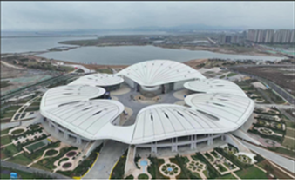【上合之珠博覽城】由綜合館、上合元素文化展示區、多功能館等組成，是一座融合會議會展、商品展銷、文化交流、商事服務等功能於一體的城市新地標。上合之珠國際博覽中心專案作為全國首個面向上合組織國家的經貿合作、文化交流新平臺，是青島主動服務、積極融入國家戰略的生動實踐，將進一步提升上合示範區城市功能、服務和品質，吸引更多投資、貿易、物流、商旅等國際資訊和資源向示範區集聚，助推上合示範區高品質、跨越式發展，在更大範圍、更寬領域、更深層次推動青島與上合組織國家間的雙多邊資本、技術、人才深度交融，向世界遞出青島城市形象新名片。後前往『青島膠東國際機場』辦理登機手續後，搭機返回『桃園國際機場』。
早餐：酒店內 | 中餐：機上 | 晚餐：X
住宿：溫暖的家

※大陸地區因飛機、火車班次時刻經常誤點或取消；故以上行程或餐食若有變更，將有所調整。若遇不可抗拒之情況，本公司將保有變更行程之權利。

